AdaptLearn Copilot
产品需求文档（PRD）
面向 K12 公立学校初中英语的认知诊断与个性化学习规划系统

算法主链
BKT 知识掌握追踪 + IRT 能力—难度测量 + 规则推荐 + 教师可审计解释

治理体系
Research & Evidence Review Agent + Lint Quality Gates + 教师 / 教研 / 专家最终治理

版本：v1.1（Unit 6 决策基线）
日期：2026-06-22
团队：Cognitive Pathfinders

0. 文档信息与阅读说明
项目 | 内容
文档名称 | AdaptLearn Copilot 产品需求文档（PRD）
文档版本 | v1.1（Unit 6 决策基线）
产品定位 | 面向公立学校初中英语场景的“认知状态 + 思维品质”诊断型学习规划 Copilot
目标读者 | 产品、设计、前后端、算法、测试、教研、学校信息化与项目管理人员
需求基线 | AdaptLearn Copilot 项目方案（融合版）、UML 建模说明书（融合更新版）及 OD-01~OD-07 产品决策
核心约束 | 教师最终决策；LLM 不直接决定排序；BKT/IRT/规则/Lint 可测试、可重放、可审计；高风险内容必须人工治理
文档状态 | MVP 范围已细化，可用于页面原型、技术方案、任务拆解和试点准备

本文档将项目方案中的愿景、架构与治理原则，转化为可实现、可测试、可验收的产品需求。技术接口、数据库表结构、部署拓扑和代码级工作流应在后续《MVP 技术详细设计》中继续细化。

0.1. 名词与缩写
术语 | 定义
BKT | Bayesian Knowledge Tracing；按知识点估计学生掌握概率 P(L)。
IRT | Item Response Theory；估计学生能力 θ、任务难度 b 和标准误，用于能力—难度匹配。
Content CRUD | 内容的创建、查询、修改与归档；发布、审核和版本锁定不属于 CRUD 本身。
候选召回 | 从任务库中找出一批可能适合的任务，优先保证覆盖，不代表最终推荐。
硬过滤 | 按必须满足的条件移除不可推荐任务，不能由其他加分项抵消。
规则评分 | 对通过硬过滤的任务按知识缺口、难度、课程目标、Bloom/思维目标、多样性等透明规则打分。
路径组装 | 将多个任务组织成有目标、有顺序、有时长和难度节奏的学习序列。
证据定位 | 为 LLM 标注保存对应原文、题干或量规位置及简短依据，供教研核验。
QC | Quality Control；对标签、教学、答案、价值与安全等语义质量进行综合检查。
置信度分流 | 根据校准后的置信度、风险和 QC 结果，将标注分流为自动通过、抽样审核、专家复核或阻断。
金标准集 | 由至少两名专家独立标注并裁决形成的高可信参考样本，用于评估标注、量规、Lint 和规则。
Decision Trace | 追加式结构化审计轨迹，保存证据快照、版本、规则命中/排除、校验和人工操作，不保存不受控隐性推理链。
按风险必审 | 根据内容、路径、模型不确定性和学生输出风险分级；高风险逐条必审，中风险批量审核，低风险在教师启用后可自动交付并抽检。
证据不足 | 尚无足够数量、类型或质量的学习证据，不能等同于未掌握或 T0。
Unit 6 | 新版外研版英语七年级上册第 6 单元 The Power of Plants，是本 MVP 的唯一教材单元范围。
iOS 学生端 | MVP 学生端面向 iPhone/iPad，最低支持 iOS/iPadOS 16；教师与教研使用 Web 管理中台。

0.2. 目录
- 1. 产品概述
- 2. 产品目标与成功定义
- 3. MVP 范围与边界
- 4. 用户角色、场景与权限
- 5. 产品架构与信息架构
- 6. 功能需求
- 7. 核心流程与状态
- 8. 算法与决策规则需求
- 9. 数据与审计需求
- 10. 非功能需求
- 11. 指标与评估方案
- 12. 发布计划与验收
- 13. 风险、依赖与待决策项
- 附录 A：页面清单
- 附录 B：需求—UML 追踪矩阵
附录 C：来源与变更说明
附录 D：Unit 6 内容蓝图与任务范围
附录 E：BKT/IRT 初始参数与校准方案
附录 F：思维品质量规与 T0–T4 标准设定
附录 G：LMS 接口、同步与数据保留
附录 H：LLM、本地化、成本与 iOS 学生端
附录 I：研究依据与产品假设

1. 产品概述
AdaptLearn Copilot 面向 K12 公立学校初中英语场景，通过课程知识与任务标签、学习证据、BKT/IRT 状态测量、课标思维品质诊断和透明规则推荐，为学生生成下一步学习路径，并为教师提供可审计、可修改、可覆盖的教学决策支持。
一句话价值
不是回答“这道题怎么做”，而是帮助教师和学生判断“当前缺口在哪里、证据是什么、下一步应该怎样学”。

1.1. 背景与机会
- 大班教学中，教师能看到分数和错题，但难以持续、细粒度地识别每个学生的知识缺口、能力区间、学习策略和思维发展状态。
- 现有产品常停留在错题推送、相似题推荐或教育问答，缺少可解释、可复核和教师可控的学习路径。
- 公立学校对内容权威性、价值导向、未成年人安全、数据合规和决策审计提出更高要求，必须将质量门禁和人工治理纳入产品主流程。

1.2. 产品原则
原则 | 产品要求
教师最终决策 | 系统提供诊断与路径草案，教师可批准、修改、覆盖、拒绝和重规划。
证据优先 | 任何诊断、标注和推荐必须关联可核验的学习证据、内容证据或研究证据。
测量与决策分离 | BKT/IRT 负责测量，规则引擎负责透明决策，Verifier 负责独立校验，LLM 负责受控理解与表达。
任务要求与学生状态分离 | TaskAnnotation 描述任务认知要求；学生的 BKT、IRT、Bloom 和思维品质状态由学习证据形成。
质量门禁前置 | 内容、标注、课程组装、学习路径、学生输出、证据回流和研究引用均必须经过对应 Lint/QC。
可重放与版本化 | 固定输入快照、模型/参数/规则版本和教师约束应得到可复现结果，所有人工操作留痕。

2. 产品目标与成功定义
目标 | 成功表现
G1 认知诊断 | 把作业、测验、错题、课堂活动和行为数据转化为知识掌握、能力区间、Bloom 证据、语言技能、学习策略和思维品质画像。
G2 路径规划 | 依据掌握缺口、IRT 难度匹配、课程目标、Bloom/思维目标、时长、多样性和教师约束生成学习路径。
G3 教师可控 | 教师可查看证据和规则依据，并在发布前批准、修改、覆盖或拒绝。
G4 内容权威 | 通过受控 Taxonomy、LLM 候选标注、证据定位、QC、置信度分流和专家抽检保证内容质量。
G5 治理可审计 | 通过 Research Agent、Evidence Registry、Lint、ReviewCase 和 Decision Trace 支持审查、回放和版本比较。
G6 低成本试点 | 以一个年级、一个单元、一个知识图谱子集打通完整闭环，避免一开始建设全学段、全学科平台。

2.1. 非目标
- 不在 MVP 中覆盖全学段、全学科和全量学校业务。
- 不将产品定位为学生自由问答机器人或直接给答案的解题工具。
- 不使用 LLM 自由生成任务排序、修改 BKT/IRT 状态或绕过规则和质量门禁。
- 不在 MVP 中实施 DKT、深度强化学习、LoRA 微调或完全自主 Agent 循环。
- 不作为高风险考试成绩的唯一评分与升学决策依据。
- 不自动作出心理、医学或人格判断。

3. MVP 范围与边界

3.1. MVP 假设
- 试点范围固定为新版外研版英语教材七年级上册 Unit 6 “The Power of Plants”，覆盖一个七年级班级或等量模拟班级，并使用受控的知识、技能、Bloom、思维品质与学习策略标签子集。
- 学校或项目团队提供学生、班级、课程与基础学习证据；教材页、音视频和衍生任务必须记录来源、授权和版本。所给教材截图仅作为内部原型与标注样例，公开演示须使用已授权资产或自制等价内容。
- MVP 采用 1PL/Rasch IRT。任务难度先由教研专家按五档映射到 b=-1.5/-0.75/0/0.75/1.5，达到最低有效样本后批次校准；样本不足时保留专家值并显式展示标准误与“暂定”状态。
- 教师拥有路径最终审核权，默认采用“按风险必审”：高风险逐条审核，中风险批量审核，低风险仅在教师启用本单元自动交付后放行并持续抽检。

3.2. 范围清单
优先级 | 范围域 | MVP 内容
P0 | 管理中台 | Unit 6 内容/知识管理、LLM 标注审核、单元任务组装、学生/班级诊断、按风险路径审核与覆盖。
P0 | 学生学习端 | iOS/iPadOS 学生端：接收路径，完成阅读、词汇、语法、听力、短写作、受控口语与反思任务，查看适龄解释并回流结果。
P0 | 智能后端 | 证据接入、BKT、1PL IRT、Bloom/思维双轴诊断、规则推荐、风险路由、Path Lint、Verifier、解释与 Decision Trace。
P0 | 质量治理 | 内容/标注/路径/输出/数据五类优先 Lint、ReviewCase 和人工复核。
P1 | 研究治理 | Research Agent 原型、Claim–Evidence Matrix、Citation Lint、Evidence Registry。
P1 | 运营监控 | 标注质量、推荐质量、规则冲突、模型状态、Agent Tracing 和异常告警。
P2 | 扩展能力 | 跨单元/跨年级扩展、实时多人协作、自动高风险口语评分、区域教研看板和更多学校系统接入。

3.3. MVP 明确不包含
- 家长独立门户和商业付费体系。
- 自动创建正式知识图谱节点。
- 未经审核的开放网络内容直接进入任务库。
- 多学科通用推荐。
- 长期强化学习策略自动上线。
- 教师之外的系统角色静默覆盖教学决定。

4. 用户角色、核心场景与权限
角色 | 核心目标 | 数据/操作范围 | 关键限制
学生 | 接收个性化路径、完成任务、查看解释、反思与自评。 | 本人数据、本人路径和本人学习记录。 | 不得访问其他学生或教师内部审计信息。
英语教师 | 查看学生/班级诊断，审核、修改、拒绝或重规划路径。 | 所授班级；可配置教学约束；可处理 Path/Output ReviewCase。 | 任何覆盖必须填写原因并写入 Trace。
教研人员 | 维护课标、标签、量规、内容和课程包，审核低置信样本。 | 内容/标签/课程域；可批准内容版本。 | 不能绕过高风险价值与安全门禁。
学术/研究专家 | 审查研究证据、量规与高风险内容。 | EvidenceReviewCase、金标准、研究来源。 | 专家结论不可被普通管理员静默覆盖。
系统管理员 | 管理身份、权限、工作流、模型/规则/Lint 版本与监控。 | 平台配置和回滚。 | 不直接修改学生诊断、教师决定或专家证据结论。
学校教务/LMS | 同步学生、班级、课程、作业和阶段测。 | 授权 API/事件流。 | 必须遵守学校数据范围、版本与幂等规则。

4.1. 核心用户故事
ID | 用户故事
US-01 | 作为教研人员，我希望批量导入试题并让系统生成受控候选标签，以降低人工标注成本。
US-02 | 作为教研人员，我希望看到每个标签的证据位置、置信度和 QC 问题，以便快速审核。
US-03 | 作为英语教师，我希望看到学生的 BKT 掌握概率、IRT 能力区间和思维品质证据，以判断真实薄弱点。
US-04 | 作为英语教师，我希望系统给出规则化路径及候选排除原因，以便理解并调整推荐。
US-05 | 作为英语教师，我希望批准、修改、覆盖或拒绝学习路径，并要求系统按新约束重规划。
US-06 | 作为学生，我希望知道本轮目标、任务顺序、预计时长和推荐原因，以便有计划地学习。
US-07 | 作为学生，我希望完成开放任务和反思后得到适龄、非标签化的反馈。
US-08 | 作为管理员，我希望所有发布、路径和状态更新经过质量门禁并可审计。
US-09 | 作为研究专家，我希望核心架构和算法主张有可核验来源、适用条件和局限。

5. 产品架构与信息架构
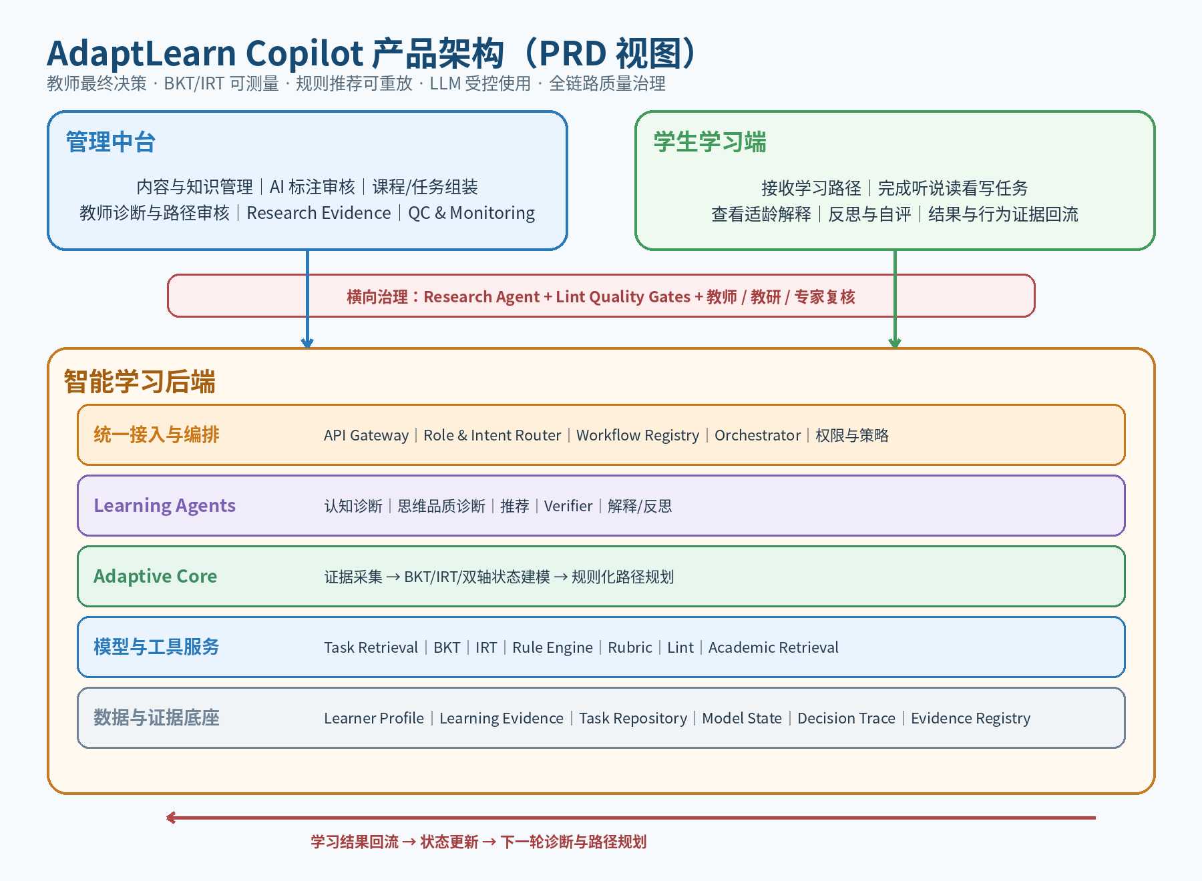
图 1 AdaptLearn Copilot 产品三域与治理架构

5.1. 三域职责
产品域 | 职责
管理中台 | 内容与知识治理、AI 标注审核、课程/任务组装、教师决策、Research Evidence、质量与运营监控。
学生学习端 | 接收学习路径、完成任务、查看解释、反思自评并回流学习结果和行为证据。
智能学习后端 | 路由编排、Learning Agents、BKT/IRT、规则推荐、Verifier、Lint、Research Workflow、数据与证据底座。

5.2. 页面与导航结构
产品域 | 页面 | 主要内容
管理中台 | 首页 Dashboard | 班级/学生概览、质量告警、待审核任务、系统状态。
管理中台 | 内容库 | 教材、试题、素材、量规、来源、版本和 Content CRUD。
管理中台 | AI 标注工作台 | 候选标签、证据定位、置信度、Lint/QC、批量审核和新标签申请。
管理中台 | 课程与任务组装 | 课程包、单元计划、教案、练习计划、分层作业与发布。
管理中台 | 学生/班级诊断 | 知识缺口、BKT、IRT、Bloom、思维品质、行为与策略。
管理中台 | 学习路径审核 | 规则命中、候选排除、Path Lint、Verifier、教师确认/修改/拒绝。
管理中台 | 质量与 ReviewCase | Lint 结果、自动修复差异、人工复核、例外审批与版本。
管理中台 | Research Evidence | Research Claims、来源、矩阵、审查报告、Evidence Registry。
管理中台 | 规则与配置 | 教师约束、推荐规则、Lint Profile、模型/参数版本和权限。
学生学习端 | 学习首页 | Unit 6 本轮目标、任务数、预计时长、完成进度、媒体下载状态和提醒。
学生学习端 | 路径详情 | 任务顺序、难度、推荐原因、完成标准和可请求解释。
学生学习端 | 任务页 | 图文/视频/音频展示，客观题、匹配、填空、阅读、短写作、录音、提示、草稿、重做和提交。
学生学习端 | 反馈与反思 | 适龄解释、错因与策略反思、主观难度、自评；高风险开放输出进入教师审核。
学生学习端 | 成长记录 | 知识节点变化、路径完成和阶段性进步，不展示不可靠的精确排名。

6. 功能需求
优先级定义
P0：MVP 必须；P1：试点建议；P2：平台化扩展。验收描述为最小可交付标准，不替代测试用例。

6.1. 管理中台需求
ID | 级别 | 需求 | 说明 | 验收标准
MC-001 | P0 | 内容库与 Content CRUD | 支持教材、试题、素材、量规和课堂活动的创建、查询、编辑、复制、归档与版本查看。 | 创建时必须记录来源、年级、单元和版本；删除采用软删除/归档；所有修改有审计记录。
MC-002 | P0 | 批量导入与解析 | 支持结构化文件/API 和常见内容资产的批量导入，生成统一 Content Object。 | 导入任务显示成功、失败和问题明细；重复导入可识别；缺来源/版权信息不得进入发布。
MC-003 | P0 | Taxonomy 管理 | 维护知识点、技能、学习策略、Bloom、思维品质、年级和内容类型标签。 | 标签有唯一 ID、定义、版本和状态；LLM 不得直接创建正式节点；新节点必须教研审批。
MC-004 | P0 | LLM 自动标注任务 | 对内容分阶段生成知识/技能、Bloom/思维品质和可观测行为候选标签。 | 每个标签必须包含标签 ID、证据位置、简短依据、置信度、模型和 Taxonomy 版本。
MC-005 | P0 | 标注 QC 与置信度分流 | 执行一致性、年级、教学、价值安全检查，并按高/中/低置信分流。 | 高置信可自动接受但进入抽检；中/低置信、冲突、新标签和高风险必须进入 ReviewCase。
MC-006 | P0 | 内容与标注审核 | 支持接受、修改、删除、退回重标、阻断和新标签申请。 | 审核动作记录审核人、时间、原因和前后差异；被 BLOCK 的版本不可发布。
MC-007 | P0 | 课程与任务组装 | 组装课程包、单元内容、教案、练习计划、分层作业和任务序列。 | 可设置目标、时长、任务类型和版本；Assembly Lint 未通过不得发布。
MC-008 | P0 | 内容发布与版本锁定 | 将批准内容和课程包发布到学生端/任务库。 | 发布版本只可下架或由新版本替代，不允许原地静默改写；依赖资源必须有效。
MC-009 | P0 | 学生与班级诊断视图 | 展示 BKT、IRT、Bloom 证据、思维品质三维、行为/策略和不确定性。 | 支持按学生/班级/知识点筛选；证据不足必须明确标识，不输出无依据结论。
MC-010 | P0 | 学习路径审核 | 展示路径目标、任务序列、预计时长/难度、规则命中、候选排除、Lint/Verifier 和版本。 | 教师可在一个页面完成审计；每个步骤可查看对应证据和规则。
MC-011 | P0 | 教师确认、修改与重规划 | 教师可批准、替换任务、调整顺序/时长、设置约束、拒绝或重规划。 | 任何人工修改必须填写原因并写入 Decision Trace；新路径生成新版本，不覆盖旧版本。
MC-012 | P1 | 班级分层与批量任务 | 按知识缺口、能力区间或思维品质形成教学分组并批量发布。 | 教师可手动调整成员；系统不得以单一分数给学生固定标签。
MC-013 | P1 | 质量工作台 | 集中处理 LintResult、ReviewCase、自动修复差异、例外和误报反馈。 | 支持按风险、对象、规则版本筛选；REVIEW/BLOCK 必须有责任人和处理时限。
MC-014 | P1 | 运营与监控 | 展示流程成功率、P95 延迟、标注质量、规则冲突、路径采纳、资源失效和成本。 | 所有工作流有 trace_id；异常可定位到模型、规则、内容和版本。
MC-015 | P1 | Research Evidence Center | 管理 ResearchClaim、EvidenceSource、Claim–Evidence Matrix、专家决定和 Registry。 | 引用可核验；Research Agent 不可直接批准；专家决定和适用条件必须完整。
MC-016 | P1 | 规则、Lint 与版本配置 | 维护推荐规则、优先级、互斥组、Lint Profile、阈值和回滚。 | 规则发布前必须通过单元/回归测试；冲突或指标恶化时禁止发布或可一键回滚。
MC-017 | P0 | Unit 6 内容蓝图与任务库 | 建立七年级上册 Unit 6 的知识/技能/语法/词汇/思维目标蓝图，并形成可推荐的原子任务库与平行变式。 | 至少覆盖 Starting out、Understanding ideas、Developing ideas、Reading for writing、Presenting ideas、Reflection、Phonetics 与 Language notes；公开演示资产必须具备授权。
MC-018 | P0 | 按风险审核队列 | 按内容风险、路径风险、状态不确定性和开放输出风险形成高/中/低三级队列。 | 高风险逐条必审；中风险支持班级批量审核；低风险自动交付需教师显式启用，且进入持续抽检。

6.2. 学生学习端需求
ID | 级别 | 需求 | 说明 | 验收标准
ST-001 | P0 | 学习首页 | 展示当前学习目标、任务数量、预计总时长、完成进度和状态。 | 学生只看到本人有效路径；已取消、过期或未发布路径不可执行。
ST-002 | P0 | 路径详情与推荐原因 | 按顺序展示任务、难度、时长、完成标准和简明原因。 | 解释必须通过 Output Lint；不得展示内部敏感字段或标签化评价。
ST-003 | P0 | 多类型任务执行 | 支持 Unit 6 的图片观察、选择、匹配、填空、阅读理解、听力记录、语法练习、短写作、受控口语录音、反思等任务。 | 保存进度；任务版本一致；客观题可自动反馈，写作/口语按风险进入教师审核；多人项目不在 P0 自动协作范围。
ST-004 | P0 | 提示、草稿与重做 | 支持按任务策略使用提示、保存草稿、修改和有限重做。 | 记录提示使用、尝试次数和草稿版本；不直接泄露答案。
ST-005 | P0 | 提交与即时反馈 | 提交答案并展示允许范围内的正确性、解析或下一步提示。 | 提交先生成 Learning Evidence；异常提交隔离；高风险开放输出可转教师审核。
ST-006 | P0 | 解释与反思 | 支持询问“为什么推荐”“哪里需提高”，完成错因、策略、自评和难度反馈。 | 解释只从结构化 Trace 生成；语言适龄、可行动、无心理医学判断。
ST-007 | P0 | 学习结果回流 | 回流得分、错误、时长、尝试、提示、草稿、反思和完成情况。 | Evidence & Data Lint 通过后才更新模型状态；失败不影响已完成记录。
ST-008 | P1 | 成长记录 | 展示知识/技能变化、路径完成和阶段目标达成。 | 不以单次任务或低证据状态给出确定结论；显示更新时间和证据充分度。
ST-009 | P1 | 请求解释或重规划 | 学生可发起解释或请求调整任务。 | 请求进入教师/系统策略流程；学生不能直接绕过教师约束修改路径。
ST-010 | P0 | 安全、隐私与可用性 | 学生端仅支持 iPhone/iPad，最低 iOS/iPadOS 16；支持 VoiceOver、动态字体、媒体字幕/文本、失败恢复和离线提交队列。 | 核心流程在 iPhone 与 iPad 真机通过；无敏感信息、答案泄露和不适龄内容；媒体权限可撤回。
ST-011 | P0 | 音视频与口语任务 | 支持单元视频/音频播放、0.75/1/1.25 倍速、断点续播、受控缓存；支持发音跟读、句子朗读、许可表达和简短计划录音。 | 录音最长 120 秒，支持重录与断点上传；自动结果仅用于完成度/基础特征提示，不作为高风险口语成绩；教师可复核。
ST-012 | P1 | 项目作品与课堂协作 | 支持上传植物海报照片、演讲录音和教师量规结果；课堂配对/小组活动由教师组织。 | 不实现实时多人编辑或自动同伴评分；作品发布范围由教师控制。

6.3. 智能学习后端需求
ID | 级别 | 需求 | 说明 | 验收标准
BE-001 | P0 | 身份与数据范围 | 对学生、教师、教研、专家、管理员和 LMS 执行角色/组织/班级范围控制。 | 未授权访问被拒绝并记录；管理员不能静默覆盖专业结论。
BE-002 | P0 | Role & Intent Routing | 结合角色、页面入口、系统事件和自由文本识别工作流。 | 结构化操作优先规则路由；模糊文本才调用模型分类；每次路由可追踪。
BE-003 | P0 | Workflow Orchestration | 编排内容、诊断、推荐、验证、解释、研究和人工审核流程。 | 支持状态持久化、超时、有限重试、人工暂停/恢复、幂等和最大循环次数。
BE-004 | P0 | Evidence Ingestion | 接收 LMS/学生端学习证据并执行 Data Lint。 | 重复、版本错配、异常时长、得分越界和敏感信息证据被隔离，不污染状态。
BE-005 | P0 | BKT 状态更新 | MVP 使用标准 BKT。初始工程种子为 P(L0)=0.08、P(T)=0.30、P(G)=0.15、P(S)=0.05、P(F)=0；可按任务类型调整猜测先验，并受参数约束。 | 固定输入和参数可重放；参数标记“初始/校准”；不足 50 名学生或平均每技能少于 15 次响应时不得宣称稳定校准。
BE-006 | P0 | IRT 能力与难度 | MVP 使用 1PL/Rasch；专家先验 b 为五档，学生能力 θ 与标准误在线估计，项目难度按批次发布。 | 每题有效响应 <150 时仅使用专家暂定难度；150–249 为试点暂定，250–499 可低风险使用，≥500 为稳定发布目标；最终样本量以模拟和拟合诊断为准。
BE-007 | P0 | Bloom 证据画像 | 按知识节点和 Bloom 层级记录任务证据。 | 每层状态为 NOT_ASSESSED/INSUFFICIENT/EMERGING/CONFIRMED；不得与 BKT 状态合并。
BE-008 | P0 | 思维品质诊断 | 基于跨任务量规证据形成观察与辨析、归纳与推断、批判与创新三维画像；先判断证据是否充分，再判 T0–T4。 | 至少 3 条有效证据且覆盖 2 类任务方可分级；T3/T4 需跨情境与开放/迁移证据；量规和分界版本可审计。
BE-009 | P0 | 候选召回 | 按缺口、技能、课程目标、Bloom/思维、年级、任务类型和难度检索候选。 | 结果包含召回原因；只召回已发布、有效且标注可信的任务。
BE-010 | P0 | 硬过滤 | 按内容状态、资源有效、教师禁用、难度越界、近期重复、时长和版本等约束剔除任务。 | 硬约束不可被评分加分抵消；排除原因写入 Trace。
BE-011 | P0 | 规则评分与排序 | 按 GapMatch、IRT Fit、课程/Bloom/思维匹配、多样性、负荷和重复惩罚评分。 | 每个任务保留分项得分、命中规则、阈值和规则版本。
BE-012 | P0 | 路径组装 | 将知识修复、技能应用、思维挑战、反思和再评估组合成有序路径。 | 满足时长、任务数、难度曲线和教师策略；冲突时使用可配置回退策略。
BE-013 | P0 | Path Lint | 检查资源、版本、重复、时长、禁用规则、已完成任务和答案泄露等硬问题。 | FAIL/BLOCK 不进入 Verifier；REVIEW 生成 ReviewCase。
BE-014 | P0 | Verifier 独立校验 | 独立检查认知状态、IRT 区间、课标、Bloom/思维推进、负荷、资源与标签置信度。 | 输出 PASS/ADJUST/REPLAN/REVIEW/BLOCK；有限重规划超限转人工。
BE-015 | P0 | 教师审计解释 | 从结构化 Trace 生成教师版解释和学生版解释。 | 教师版包含证据、BKT/IRT、规则、排除、版本和校验；学生版简明、适龄、可行动。
BE-016 | P0 | Decision Trace | 记录输入快照、状态版本、规则评估、Lint/Verifier、人工决策和输出版本。 | 追加式保存；支持回放、版本比较和审计导出。
BE-017 | P0 | 状态反馈闭环 | 任务完成后更新 BKT、行为/策略和思维证据，并触发下一轮计划。 | 仅合格证据更新；原始证据、派生状态和教师判断分开存储。
BE-018 | P1 | Research Agent | 提取 Claims、检索来源、评估质量/适用性并构建矩阵。 | Citation Lint 通过并经专家审批后才写入 Evidence Registry。
BE-019 | P0 | Lint & ReviewCase | 统一执行多类 Lint，并管理 AUTO_FIX/WARN/REVIEW/BLOCK。 | 自动修复有差异记录；REVIEW/BLOCK 有责任人、结论、版本和例外审批。
BE-020 | P1 | LMS/API 集成 | 通过 REST API + Webhook 同步组织、学生、班级、课程、作业、任务发布和结果；支持全量与增量同步。 | OAuth2 Client Credentials + mTLS；请求幂等；失败指数退避、死信队列和人工重放；同步与保留策略见附录 G。
BE-021 | P0 | 风险分级与审核路由 | 综合内容来源/标注置信度、BKT/IRT 不确定性、任务类型、思维层级、开放输出与 Lint/Verifier 结果计算审核风险。 | 高风险逐条必审，中风险班级批审，低风险需教师启用自动交付；每次路由记录 reason_code 和策略版本。
BE-022 | P0 | LLM 服务网关与成本控制 | 以中国大陆区域可替换模型网关承载内容标注、摘要、解释、反思与 Research 辅助；不参与 BKT/IRT 或任务排序。 | 默认不传直接身份信息；跨境关闭；调用记录模型/提示词/Token/成本；达到 70%/90%/100% 预算阈值分别告警、降级、硬停。

7. 核心流程与状态

7.1. 内容生产与自动标注流程
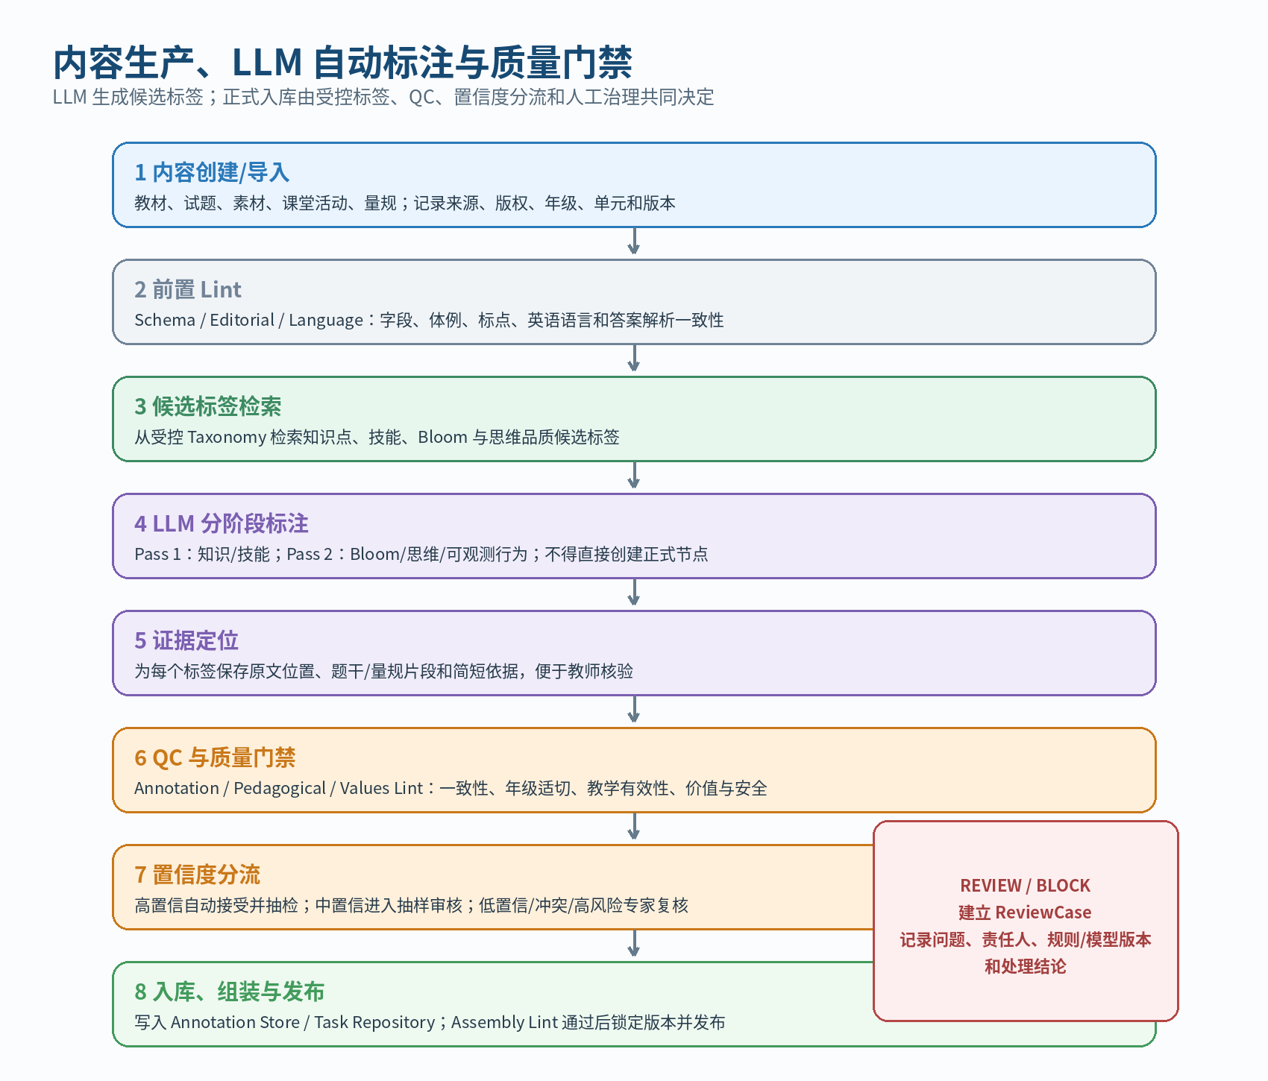
图 2 内容生产、LLM 自动标注与质量门禁

7.2. 学习路径生成与反馈闭环
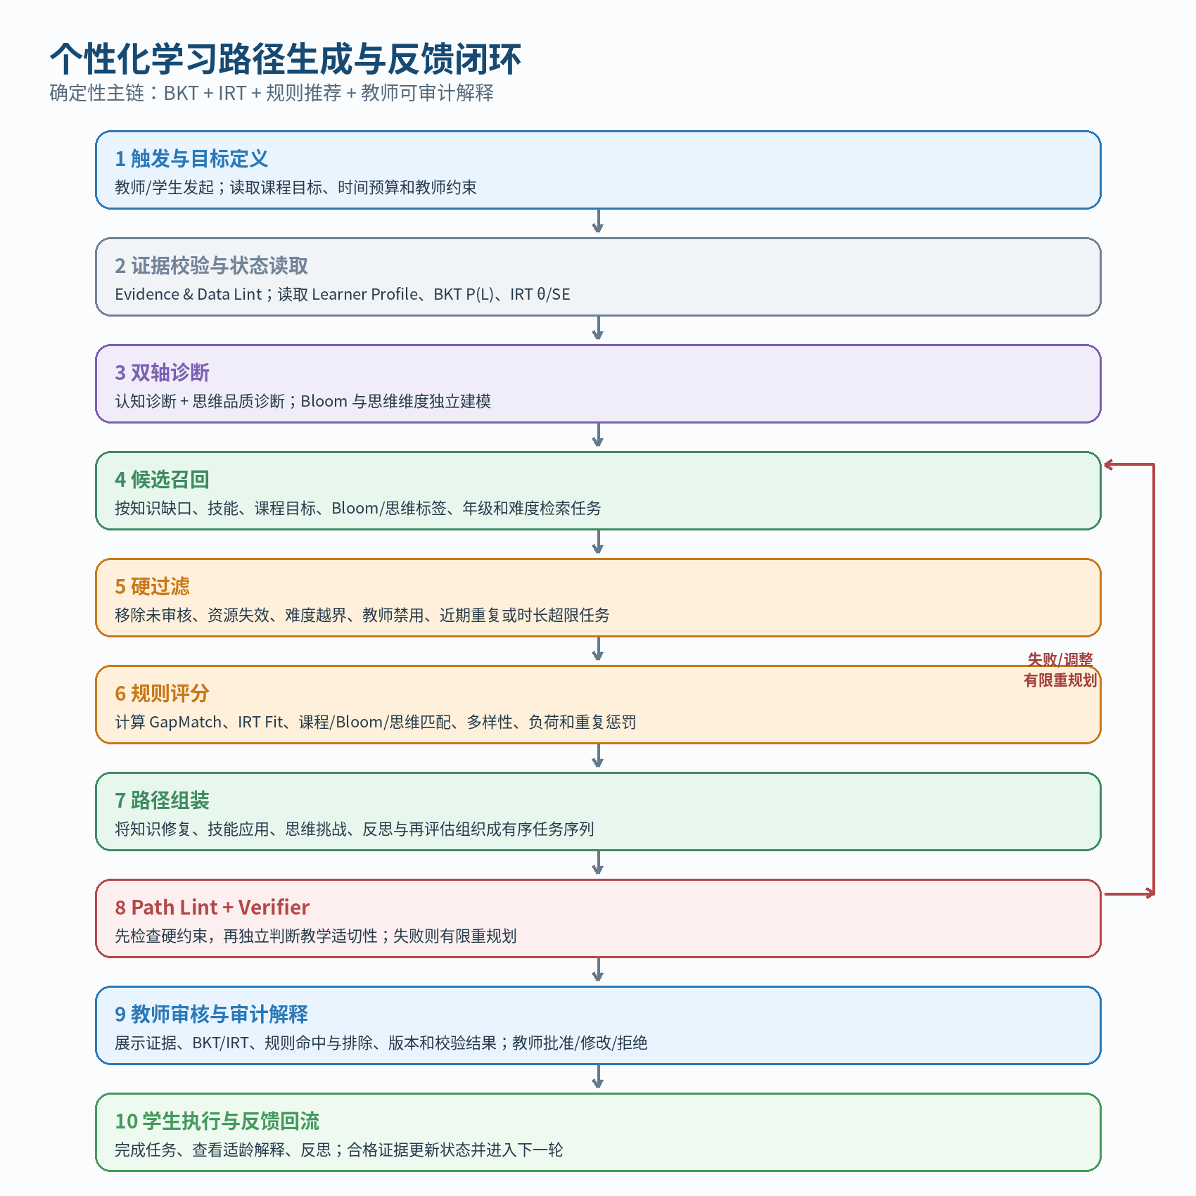
图 3 个性化学习路径生成与反馈闭环

7.3. 关键状态机
对象 | 主状态 | 关键守卫
ContentVersion / TaskAnnotation | 草稿 → 前置 Lint → 自动标注 → QC/置信分流 → 专家复核（可选）→ 批准 → 发布锁定 → 下架/归档。 | REVIEW/BLOCK 必须建立 ReviewCase；发布后不可原地改写。
LearningPath | 已发起 → 状态准备 → 诊断 → 候选/规则评估 → Path Lint → Verifier → 待教师审核 → 已发布 → 执行中 → 已完成 → 状态更新 → 归档。 | 校验失败进入有限重规划；教师可取消或拒绝；非法状态迁移被拒绝。
ResearchReviewCase | 草稿 → 主张提取 → 来源检索 → 矩阵完成 → Citation Lint → 专家审核 → Registry / 条件批准 / 实验性 / 拒绝 / 被新版本替代。 | Research Agent 不可直接批准；结论必须记录适用条件与局限。

8. 算法与决策规则需求

8.1. 学习者状态模型
状态层 | 回答的问题 | 产品表示
BKT 知识状态 | 这个知识点是否掌握，概率与稳定性如何？ | 保存 P(L)、证据数、置信度、稳定性、版本；显示“证据不足/未掌握/发展中/已掌握”。
IRT 能力—难度 | 学生在多难的任务上能够稳定表现？ | 保存 θ、标准误、任务 b（可扩展 a）、校准版本；用于难度区间匹配。
Bloom 证据画像 | 对某知识点能操作到多深？ | 记忆、理解、应用、分析、评价、创造分别保存 NOT_ASSESSED/INSUFFICIENT/EMERGING/CONFIRMED。
思维品质画像 | 学生如何观察辨析、归纳推断、批判创新？ | 三个独立维度，T0–T4 由跨任务量规证据、覆盖度和置信度共同判断。

重要产品决策
取消“未掌握、初步掌握、基本掌握、熟练掌握、高阶掌握”作为单一五级知识状态。“熟练”由稳定性表示，“高阶”由 Bloom 与思维品质证据表示。

8.2. 规则推荐引擎
规则推荐引擎接收结构化 Learner State、课程目标和教师约束，通过候选召回、硬过滤、规则评分和路径组装生成可重放路径；LLM 不直接决定排序。
阶段 | 输入 | 输出/审计要求
候选召回 | 知识缺口、技能、课程/Bloom/思维目标、年级、任务类型、难度区间。 | 候选集合 + 召回原因。
硬过滤 | 内容审核状态、资源有效、θ-b 越界、教师禁用、时长、重复、版本和答案泄露。 | 通过集合 + 每个被排除任务的 reason_code。
规则评分 | GapMatch、IRT Fit、课程/Bloom/思维匹配、多样性、负荷、重复惩罚。 | 分项得分、总分、命中规则、阈值和规则版本。
路径组装 | 排序结果、目标时长、任务数、难度曲线、任务结构和教师约束。 | Path Goal、PathStep 序列、预计时长/难度、回退策略和版本。

概念评分模型：RuleScore = GapMatch + IRT_DifficultyFit + CourseFit + BloomProgress + ThinkingFit + Diversity − Repetition − Load。权重、阈值和互斥关系由版本化规则配置管理，不在 PRD 中固定为永久参数。

8.3. Verifier 与教师治理
- Path Lint 先检查资源和硬约束；Verifier 再判断具体学生的教学适切性，二者职责不重复。
- Verifier 输出 PASS、ADJUST、REPLAN、TEACHER_REVIEW 或 BLOCK，不得静默修改路径。
- 教师审核时必须看到证据、状态、规则、排除、版本和校验；教师修改生成新路径版本。
- 系统应保留“为什么入选”“为什么被排除”“教师为什么修改”的完整审计链。

8.4. LLM 内容标注与质量
- LLM 只能在受控候选标签空间中生成候选；允许 NO_MATCH 和 NEED_NEW_LABEL_REVIEW。
- 每个标签必须输出证据位置、简短依据、置信度、模型版本和标签体系版本。
- 置信度不得只依赖模型自报，应结合多次一致性、QC、标签风险和金标准校准。
- 金标准集由至少两名教师/专家独立标注并裁决，覆盖知识、技能、Bloom、思维品质、Lint 与量规。

8.5. Research Agent 与证据治理
- 从架构、算法、量规和指标中提取可验证 Claim，明确学段、学科、数据条件和预期效果。
- 优先检索课程标准、主管部门文件、系统综述、同行评审论文、经典专著和官方技术文档。
- 形成 Claim–Evidence Matrix，标识 Supported、Conditionally Supported、Experimental、Insufficient Evidence 或 Contradicted。
- Citation Lint 检查引用真实性、元数据、主张支持关系、撤稿更正和过度外推；专家批准后写入 Evidence Registry。

9. 数据、权限与审计需求

9.1. 核心数据对象
对象 | 关键字段 | 用途
Knowledge Graph / Taxonomy | 节点/标签 ID、维度、年级、定义、版本、状态。 | 受控标签空间、课程约束、检索与诊断坐标。
Content & Asset | 内容 ID、类型、来源、URI、年级、单元、版权、版本。 | 教材、文本、图片、音视频、教案和素材。
Task / Annotation | 知识/技能、Bloom/思维、证据、置信度、IRT 参数、时长、审核状态。 | 候选召回、推荐、Verifier 和质量评估。
Learner Profile | 基础信息、兴趣偏好、教师约束、聚合状态。 | 个性化和权限范围。
Learning Evidence | task/response、score、error、duration、attempt、hint、draft、reflection、teacher judgement。 | BKT/IRT、诊断、思维证据和评估的原始输入。
BKT / IRT State | P(L)、参数/版本、θ、标准误、b/a、校准版本、更新时间。 | 知识掌握和能力—难度匹配。
Bloom / Thinking Profile | 层级证据状态、量规分、证据覆盖、置信度、版本。 | 双轴诊断。
Learning Path / RuleEvaluation | 目标、步骤、分项分数、命中/排除、时长、版本和状态。 | 透明推荐与重规划。
Decision Trace / Teacher Decision | 输入快照、模型/规则/Lint 版本、Verifier、人工动作。 | 回放、审计、监控和责任追踪。
LintResult / ReviewCase | 问题、风险等级、AUTO_FIX 差异、责任人、结论、例外。 | 质量门禁和人工治理。
Research Evidence | Claim、Source、Matrix、Support Level、Applicability、Decision、Registry。 | 项目方案与模型变更证据治理。

9.2. 数据治理规则
- 最小化采集；学生标识脱敏；学校/组织/班级数据隔离；传输与存储加密。
- 原始 Learning Evidence、派生 Model State、聚合 Learner Profile 和人工 TeacherDecision 分开存储。
- 所有模型、参数、规则、内容、标签、量规和 Lint Profile 必须版本化。
- 开放文本、教师备注和学生反思在入库前执行敏感信息过滤。
- 学校可配置数据保留周期、导出和删除/归档策略；高风险操作留审计日志。
- Decision Trace 采用追加式事件，禁止无痕修改。

10. 非功能需求
ID | 类别 | 要求 | 级别
NFR-01 | 安全与隐私 | RBAC + 学校/班级数据范围；敏感信息过滤；最小化采集；关键操作审计。 | P0
NFR-02 | 可用性 | 教师/教研管理中台支持桌面 Web；学生端支持 iPhone/iPad（iOS/iPadOS 16+）。关键操作提供明确状态、媒体权限说明、失败恢复与离线提交队列。 | P0
NFR-03 | 性能 | 学生提交确认 P95 ≤ 2 秒；教师诊断/路径生成 P95 ≤ 15 秒（不含人工审核）；音频上传支持断点续传；批量标注允许异步。 | P0
NFR-04 | 可靠性 | 试点期服务可用性目标 99.5%；关键工作流支持幂等、超时、有限重试和恢复。 | P0
NFR-05 | 可审计 | 100% 发布路径和人工覆盖具有 Decision Trace；关键版本、证据和规则可重放。 | P0
NFR-06 | 质量门禁 | BLOCK 不得进入发布、推荐或状态更新；REVIEW 必须进入 ReviewCase。 | P0
NFR-07 | 可扩展 | BKT、IRT、规则、Lint、LLM 和任务检索以独立可替换服务边界实现。 | P1
NFR-08 | 可观测 | 每个工作流有 trace_id；记录延迟、错误、模型调用、规则冲突、资源有效和成本。 | P1
NFR-09 | 可维护 | 配置、规则和提示词版本化；发布前自动测试；支持回滚。 | P1
NFR-10 | 成本 | 试点期 LLM 月度硬预算 300 元人民币（不含通用云主机/存储），总云资源建议不超过 600 元/月；按 Token、模型和工作流设置预算并支持模板/规则降级。 | P1
NFR-11 | 数据本地化 | 生产数据、日志、模型状态和对象存储默认位于中国大陆地域；跨境处理默认关闭。向 LLM 发送的数据必须最小化、去标识化并通过学校审批。 | P0
NFR-12 | 媒体与无障碍 | 音视频支持字幕/文本、倍速、断点续播和授权缓存；支持 VoiceOver、动态字体与清晰焦点顺序。 | P1

注：性能和可用性为 MVP 草案目标，试点环境基线完成后可按学校网络、并发量和部署方式调整。

11. 指标与评估方案
评估域 | 指标 | 方法
内容标注 | 专家接受率、Macro-F1、Bloom 加权 Kappa、思维品质一致性、ECE、人工修改率。 | 金标准集离线评测 + 高置信持续抽检。
BKT | Brier Score、Log Loss、AUC、校准曲线、教师一致性。 | 按学生和时间切分，避免未来信息泄漏。
IRT | 参数稳定性、能力标准误、θ-b 匹配率、信息量与群体适用性。 | 专家初始标定 + 试点批次校准。
思维品质 | 三维 QWK/ICC、证据覆盖、任务类型覆盖和专家一致性。 | 开放任务双人评分与裁决。
规则推荐 | 规则覆盖率、冲突/回退率、Path Lint 通过率、采纳/覆盖率、重复率和学习增益。 | 离线回放、规则单元/回归测试和教师盲评。
可审计解释 | 证据完整率、可重放率、候选排除可解释率、教师理解度。 | 另一位教师基于同一快照复现。
产品使用 | 任务完成率、教师节省时间、学生难度反馈、SUS/信任度。 | 试点日志、问卷和访谈。
Agent/流程 | 路由准确率、Tool 调用成功率、流程完成率、Trace 完整率。 | 自动化测试、异常注入和日志审计。
Research/Lint | 引用真实性、主张支持准确率、Lint Precision/Recall、阻断逃逸和误报率。 | 专家抽检、质量集回测和覆写复盘。

11.1. MVP P0 成功信号
- 所有发布内容、学习路径、学生输出和状态更新均经过对应质量门禁。
- 相同状态快照、参数/规则版本和教师约束可重放得到一致路径与解释。
- 教师可以完整查看证据、BKT/IRT、规则命中/排除、Lint/Verifier 和版本，并成功执行覆盖。
- 学生能够完成一条完整路径，学习结果通过 Data Lint 后更新状态并生成下一轮计划。
- 高置信自动标注可被专家抽检，低置信和高风险样本能够正确进入人工流程。
- 研究主张的引用可核验，未经专家审批的 Evidence Review 不进入正式 Registry。
指标设定原则
MVP 不在缺少基线数据时承诺任意学习效果绝对值。先完成试点基线，再按年级、单元、任务类型和学生群体设定阈值，同时报告均值、分布、标准误和典型失败案例。

12. 发布计划与验收
里程碑 | 范围 | 退出条件
M0 需求冻结 | 冻结七年级上册 Unit 6、知识/技能/思维蓝图、iOS 范围、风险审核策略、LMS/LLM 假设与数据边界。 | OD-01~OD-07 决策记录、内容授权清单、规则初稿和学校接口假设完成评审。
M1 内容与治理底座 | 打通 Content CRUD、前置 Lint、LLM 自动标注、QC/分流、ReviewCase、任务库和发布。 | 完成 UC-01~03 的 P0 验收。
M2 诊断与规则推荐 | 打通 Evidence、BKT、IRT、Bloom/思维、候选召回、规则评分和路径组装。 | 固定案例可重放；无效任务不进入路径。
M3 教师与学生闭环 | 上线诊断/路径审核、学生任务、解释/反思、反馈回流和状态更新。 | 完成 UC-04~07 的端到端验收。
M4 研究与运营治理 | 上线 Research Agent 原型、Evidence Registry、监控和回归评估。 | 完成 UC-08~09 和试点准备评审。
M5 班级试点 | 以 1–3 个班级运行 4–8 周；若进行 IRT 项目校准，应跨班/校积累每题至少 150 条有效响应，稳定目标 500 条。 | 试点评估报告、失败案例、规则/参数版本和下一阶段决策。

12.1. MVP Definition of Done
领域 | 完成标准
功能 | 所有 P0 需求通过验收；端到端主流程可演示并可恢复。
权限 | 学生、教师、教研、专家、管理员和 LMS 数据范围测试通过。
质量 | BLOCK 无逃逸；REVIEW 有处理闭环；高风险内容不能自动发布。
算法 | BKT/IRT 固定案例可重放；规则评分和排除原因可解释；Bloom 与 BKT 状态分离。
审计 | 100% 发布路径含 Decision Trace；人工覆盖、专家决定和版本变更有记录。
安全 | 学生可见输出通过 Output Lint；无敏感信息、答案泄露和不适龄内容。
性能 | 达到 NFR 草案目标或有经批准的偏差说明。
文档 | 接口、数据字典、规则清单、测试报告、运维手册和试点指南齐备。

13. 风险、依赖与待决策项
风险 | 产品应对
BKT/IRT 样本不足 | 采用文献支持的工程先验、参数约束和专家初始难度；低样本状态标记为“暂定”；跨班/校累计并按批次校准，不输出过度精确结论。
思维品质难量化 | 使用三维量规、跨任务证据和证据覆盖；开放任务双人专家金标准；低置信转人工。
规则冲突/覆盖不足 | 设置优先级、互斥组、冲突检测、回退和回归测试；教师覆盖原因回流治理。
LLM 标注漂移 | 受控标签、证据定位、QC、置信分流、金标准回测、模型/标签版本控制。
教师审核负担 | 按风险必审，高风险逐条、中风险批量、低风险抽检；监控审核时长与覆盖原因，必要时下调自动交付范围。
数据与隐私 | 默认中国大陆地域，最小化与去标识化；音频短周期保留；学校可配置导出/删除；跨境默认关闭并进行个人信息影响评估。
Research 引用幻觉 | 受控来源、Citation Lint、主张逐项映射、专家审批和 Registry 版本。
系统变成刷题工具 | 路径必须包含知识修复、技能应用、思维挑战、反思或再评估的结构化组合。
教材与媒体授权 | 教材截图仅用于内部原型和标注；公开演示/试点使用须取得版权授权，或替换为自制等价文本、图片、音视频与练习。

13.1. OD-01~OD-07 决策结论
ID | MVP 决策结论 | 状态 / 责任
OD-01 | 七年级上册 Unit 6 “The Power of Plants”；P0 覆盖图文、视频、阅读、词汇、语法、听力、短写作、受控口语录音和反思；项目海报/多人协作为 P1。 | 已决策；试点后校准 / 原负责人持续维护
OD-02 | 默认按风险必审：高风险逐条必审，中风险批量审核，低风险在教师显式启用后自动交付并抽检。 | 已决策；试点后校准 / 原负责人持续维护
OD-03 | BKT 使用工程种子 0.08/0.30/0.15/0.05/0；IRT 使用 1PL 五档专家 b。样本不足时仅暂定，不宣称已校准。 | 已决策；试点后校准 / 原负责人持续维护
OD-04 | 采用三维 0–4 分分析量规、独立“证据不足”状态和 T0–T4 条件规则；由 5–7 人专家组经双评、裁决、试点验证后发布。 | 已决策；试点后校准 / 原负责人持续维护
OD-05 | REST + Webhook；增量 15 分钟、夜间全量、结果 5 分钟内；指数退避 + 死信 + 人工重放；数据保留按对象分级。 | 已决策；试点后校准 / 原负责人持续维护
OD-06 | 默认中国大陆区域可替换 LLM 网关；Qwen Flash/Plus 可作为首选；跨境关闭；月度 LLM 硬预算 300 元。 | 已决策；试点后校准 / 原负责人持续维护
OD-07 | 学生端 iOS/iPadOS 16+；支持单元视频/音频、发音跟读、朗读和短对话录音；不做自动高风险口语定级和实时多人协作。 | 已决策；试点后校准 / 原负责人持续维护

附录 A. MVP 页面清单
产品域 | 页面 | 级别
管理中台 | 登录/组织选择 | P0
管理中台 | Dashboard | P0
管理中台 | 内容库与编辑器 | P0
管理中台 | AI 标注审核工作台 | P0
管理中台 | 课程/任务组装 | P0
管理中台 | 学生/班级诊断 | P0
管理中台 | 学习路径审核 | P0
管理中台 | ReviewCase/质量工作台 | P0
管理中台 | 规则与教师约束 | P1
管理中台 | Research Evidence | P1
管理中台 | Monitoring | P1
学生端 | 学习首页 | P0
学生端 | 路径详情 | P0
学生端 | 任务执行 | P0
学生端 | 反馈与反思 | P0
学生端 | 成长记录 | P1

附录 B. 需求—UML 追踪矩阵
需求主题 | PRD 需求 | UML 用例 | UML 视图
内容导入、自动标注与发布 | MC-001~008；BE-019 | UC-01~03 | 内容生产活动图、ContentVersion 状态图
BKT/IRT 与双轴诊断 | MC-009；BE-004~008 | UC-04 | 学习路径活动图、学习者状态类图
规则推荐与路径组装 | MC-010~011；BE-009~014 | UC-05~06 | 学习路径活动/时序图、路径类图与状态图
教师审计解释 | MC-010~011；BE-015~016 | UC-06 | 在线路径时序图、TeacherAuditExplanation/DecisionTrace
学生执行与反馈 | ST-001~010；BE-017 | UC-07 | 学习路径状态图、反馈回流消息
Research Evidence | MC-015；BE-018 | UC-08 | Research 活动/时序/状态图
Lint、规则与例外治理 | MC-013/016；BE-019 | UC-09 | Lint/ReviewCase 类图与三类状态守卫
三域、路由与集成 | MC/ST/BE 全域 | 总体用例图 | Orchestrator/Router 类图与在线时序

附录 C. 来源与变更说明
本 PRD 基于以下两份需求基线文档编制：
- 《AdaptLearn_Copilot_项目方案_融合版》
- 《AdaptLearn_Copilot_UML建模说明书_融合更新版》
同时吸收后续产品决策：知识节点不再使用与 Bloom 重叠的五级“高阶掌握”状态；BKT 保存掌握概率与证据，Bloom 独立保存层级证据；规则推荐引擎采用“候选召回—硬过滤—规则评分—路径组装”；内容标注采用“证据定位—QC—置信度分流—专家抽检”。 本 v1.1 进一步冻结新版外研版七年级上册 Unit 6、按风险必审策略、BKT/IRT 初始与校准门槛、思维品质量规、LMS/数据保留、LLM 本地化/预算以及 iOS 学生端范围。

下一步
PRD 评审通过后，建议产出页面原型、API/Tool Contract、数据库详细设计、规则字典、Lint Rulebook、测试用例与试点数据方案。

附录 D. Unit 6 内容蓝图与任务范围
MVP 的唯一教材范围为新版外研版英语七年级上册 Unit 6 “The Power of Plants”。以下蓝图依据用户提供的单元截图、Language notes、语法说明和词汇表整理。教材原始页面和媒体的使用受版权约束，公开演示应替换为已授权资产或自制等价内容。
模块 | 核心内容 | P0 任务类型 | 主要测量维度 | 审核风险
Starting out | 植物图片与单元视频；描述图片、选择最感兴趣事实、讨论植物用途。 | 图片观察、视频理解、短答、观点理由 | 看/听/说；观察与辨析；理解/应用 | 低—中
Understanding ideas | Within a plant：光合作用拟人化说明文；植物部位与过程；标题、填空和理解。 | 词图匹配、主旨/细节/标题选择、文本填空、短答 | 读/看；词汇、语篇、推断；理解/分析 | 低—中
Language focus | 一般将来时 be going to / will；肯定、否定、一般/特殊疑问句。 | 句型识别、填空、改写、情境应用 | 语法；记忆/理解/应用 | 低
Developing ideas | 植物作为食物和材料；玉米文化；听力数字与细节；请求与给予许可。 | 听力主旨、数字记录、句子完成、受控对话录音 | 听/说；语用；观察辨析/归纳推断 | 中
Reading for writing | 茶文化对中国人与英国人的意义；比较两篇故事；短段落写作。 | 信息表、词义推断、比较、同意/不同意、短写作 | 读/写；文化知识；归纳推断/批判创新 | 中—高
Presenting ideas | 制作植物海报，检索、组织、展示和投票。 | P1：海报上传、演讲录音、教师量规 | 综合语言技能；创造；批判创新 | 高
Reflection | 概念图、自评、待提高点。 | 结构化自评、反思短答 | 学习策略、自我监控 | 中
Phonetics & Language notes | /eɪ/、/aɪ/、/ɔɪ/；though、millions of、one’s cup of tea、not only...but also...、as many...as...、more than、it’s no secret that...。 | 跟读、辨音、词句应用、表达理解 | 语音、词汇、语用、修辞 | 低—中

D.1 Unit 6 受控知识与技能子集
维度 | MVP 节点示例
主题/文化 | 植物结构与光合作用；植物对自然、动物和人类的作用；玉米文化；中英茶文化。
词汇 | plant parts、photosynthesis 相关词、植物用途、茶文化词汇及单元核心短语。
语法 | be going to / will；肯定、否定、一般疑问句、特殊疑问句；计划与预测的语义区分。
语篇/修辞 | 说明文结构、主旨与标题、比喻/拟人/双关、跨文本比较、事实与观点。
语用 | 请求与给予许可；表达计划、用途、重要性、同意/不同意并给理由。
技能 | 听：主旨/数字/细节；说：描述/计划/许可；读：主旨/细节/推断/比较；看：图文整合；写：短段落/海报。
学习策略 | 听数字线索、比较两篇文本、写前提纲、写后自检、反思与自评。
思维品质 | 观察与辨析：图片/信息/事实观点；归纳与推断：概括过程、推断标题/含义；批判与创新：评价观点、设计计划与海报。

D.2 原子任务范围与初始任务库
类型 | P0/P1 | 计分方式 | 建议数量 | 说明
单选/多选 | P0 | 自动 | 20–30 | 主旨、细节、词义、语法与听力理解。
匹配/排序/拖拽 | P0 | 自动 | 10–15 | 植物部位、过程顺序、词图和语篇结构。
填空/句子完成 | P0 | 自动 + 容错规则 | 20–30 | 词汇、语法、听力记录和文本复现。
短答/理由 | P0 | 规则 + LLM 候选评分 + 风险审核 | 10–15 | 推断、比较、观点理由；保存证据句。
短写作 | P0 | 量规 + LLM 辅助 + 教师按风险审核 | 6–10 | 茶与家庭、植物重要性、计划说明。
发音/朗读/短对话录音 | P0 | 完成度/基础特征 + 教师复核 | 8–12 | 三组双元音、句子朗读、许可表达和计划。
反思/自评 | P0 | 结构化 + 文本 Lint | 4–6 | 错因、策略、难度、自我监控。
海报/演讲/同伴投票 | P1 | 教师量规 | 2–4 | 课堂项目，不做实时多人协作和自动高风险评分。
初始目标为 80–120 个原子任务（含平行变式），用于路径组装和低样本阶段的专家难度标定。单元原题不足部分可由 LLM 生成候选变式，但必须经过版权检查、Lint、QC 和教研审核。

附录 E. BKT/IRT 初始参数与校准方案
本附录给出 MVP 的工程默认值，而非跨学科通用“权威常数”。系统必须保存参数来源、版本和适用范围，并在样本增长后重新估计。

E.1 BKT 初始工程参数
参数 | MVP 初始值 | 用途与约束
P(L0) | 0.08 | 首次作答前掌握概率；优先被单元前测或历史证据替代。
P(T) | 0.30 | 一次合格学习机会后的学习转移概率。
P(G) | 0.15 | 未掌握状态下答对概率；客观题可按题型设置 item-type prior，开放题可更低。
P(S) | 0.05 | 已掌握状态下答错概率。
P(F) | 0.00 | MVP 标准 BKT 暂不建模遗忘；跨单元阶段再评估。
约束 | 0<参数<1；P(G)+P(S)≤1 | 禁止“未掌握者更易答对”等退化参数；拟合结果违反约束不得发布。
数据充分度规则：低于 50 名学生或平均每个知识点少于 15 次有效响应时，BKT 参数仅视为工程先验；达到约 50 名学生后可初步估计 learn/slip，约 100 名学生更适合估计 prior/guess。Unit 6 单校样本不足时按任务类型和相近知识点共享先验，并在教师端显示低置信。

E.2 IRT 模型、专家难度与样本门槛
项目 | MVP 决策
模型 | 采用 1PL/Rasch；只估计学生能力 θ 与项目难度 b，不在 MVP 估计 2PL 区分度 a 或 3PL 猜测 c。
专家难度五档 | 非常容易 -1.50；容易 -0.75；中等 0；困难 0.75；非常困难 1.50。
专家标定依据 | 预计正确率、语言负荷、知识/技能数量、Bloom/思维要求、输入长度、开放程度和是否需要跨文本整合。
<150 条有效响应/题 | 保留专家暂定 b；不发布“校准”标签；标准误与样本量可见。
150–249 条/题 | 允许形成试点暂定校准，仅用于低风险个性化和研究比较。
250–499 条/题 | 可作为 MVP 低风险生产参数，但必须通过拟合、DIF/群体检查和专家复核。
≥500 条/题 | 作为稳定发布目标；仍需按模型、题长和缺失设计进行模拟/诊断。
重估节奏 | 首次达到 150 条时建立 v0.1；此后每新增 100 条有效响应或每月批次重估；只有批准版本进入生产。
IRT 样本量没有脱离模型、题长、缺失与估计方法的单一固定值。上线前应以 Unit 6 的实际题库和作答矩阵执行 Monte Carlo 样本量规划；上述分层是低风险试点的产品门槛。

E.3 状态展示与不确定性
模型 | 前端展示规则
BKT | 保存 P(L)、证据数、置信度和稳定性；显示“证据不足/未掌握/发展中/已掌握”，阈值由试点校准。
IRT | 显示能力区间而非单点排名；任务显示“低于/适中/高于当前挑战区间”。
Bloom | 每层保存 NOT_ASSESSED/INSUFFICIENT/EMERGING/CONFIRMED；不与 BKT 合并。
思维品质 | 先显示证据充分度，再显示三维 T0–T4；任何低证据结果均不得形成确定性标签。

附录 F. 思维品质量规与 T0–T4 标准设定

F.1 三维 0–4 分分析量规
分值 | 观察与辨析 | 归纳与推断 | 批判与创新
0 | 未定位有效信息，或混淆明显事实/特征。 | 无有效概括/推断，结论与文本证据无关。 | 未形成判断或方案，答非所问。
1 | 在明确提示下识别部分信息或差异，遗漏较多。 | 在支架下作出部分概括/推断，依据不完整。 | 能表达简单偏好，但缺乏理由或只复述材料。
2 | 能在熟悉任务中独立识别主要信息、分类或比较。 | 能概括主旨或作出基本推断，证据链仍不完整。 | 能作出判断并给出至少一个相关理由或简单方案。
3 | 能准确辨析多处信息、事实/观点和表达差异，并说明依据。 | 能综合多处证据形成清晰、完整、可复核的推理链。 | 能评价证据、考虑不同立场并提出可行、较完整的方案。
4 | 能在新文本/多模态/跨文化情境中迁移辨析并发现隐含关系。 | 能比较多种解释、处理反例，在新情境中作出深层推断。 | 能重组信息形成新颖、合理且充分论证的观点/作品/解决方案。

F.2 T0–T4 暂定分界与证据守卫
状态 | 暂定规则（按维度独立计算）
EVIDENCE_INSUFFICIENT | 有效证据少于 3 条，或只覆盖 1 类任务，或关键评分置信度不足；不输出 T 等级。
T0 尚未表现 | 加权均分 <0.75，且至少两次在支架下仍未完成对应思维操作。
T1 起步 | 0.75≤均分<1.75；主要依赖提示、范例或问题支架。
T2 发展中 | 1.75≤均分<2.75；至少 1 条熟悉情境独立证据，表现仍不稳定或依据不足。
T3 熟练 | 2.75≤均分<3.50；至少 5 条证据、2 类任务、2 个情境，独立证据占比≥70%。
T4 迁移创新 | 均分≥3.50；至少 1 个新情境开放/迁移任务得分≥3，且跨两类情境稳定。
加权均分使用任务维度载荷、IRT 信息量、评分置信度、BKT 前置知识充分度、提示依赖和近期性作为证据权重。以上分界为 MVP 暂定规则，不等同于课程标准原有分数线。

F.3 专家标准设定流程
步骤 | 要求与产物
1. 组建专家组 | 5–7 人：七年级英语教师、教研员、课程标准专家和教育测量专家；签署利益冲突与保密声明。
2. 建立蓝图 | 按三维、任务类型、情境和难度确定证据覆盖；形成可观察行为描述。
3. 选择锚定作答 | 每维至少 30 份覆盖不同表现的真实/模拟作答，去标识化。
4. 双人独立评分 | 每份至少两人评分；记录理由和证据位置；计算加权 Kappa/ICC。
5. 分歧裁决与量规修订 | 对相邻等级和争议样本集中讨论，形成 T0–T4 锚定样例。
6. 标准设定 | 采用 Body-of-Work/Bookmark 思路，由专家独立建议分界，再汇总讨论形成暂定 cut score。
7. 试点验证 | 以至少 100 份跨学生、跨任务作答验证稳定性、教师一致性和群体公平性。
8. 发布与复审 | 量规、分界和锚定样例版本化；每学期或重大内容/模型变更后复审。

附录 G. LMS 接口、同步、失败补偿与数据保留

G.1 虚拟 LMS 集成契约
接口域 | 示例资源/动作 | 方向
组织与身份 | /orgs、/users、/roles | LMS → AdaptLearn
班级与选课 | /classes、/enrollments | LMS → AdaptLearn
课程与单元 | /courses、/units | LMS → AdaptLearn
作业与测验 | /assignments、/assessments、/results | 双向
学习路径发布 | /learning-paths/publish | AdaptLearn → LMS
事件 Webhook | student.updated、enrollment.changed、assignment.completed、result.updated | 双向
鉴权与安全 | OAuth2 Client Credentials + mTLS + IP/证书白名单 + 请求签名 | 双向

G.2 同步频率与补偿
数据/事件 | 默认频率 | 失败补偿
组织/学生/班级/选课 | 每 15 分钟增量；每日 01:00 全量对账 | 幂等键；1m/5m/15m/1h/6h 指数退避；10 次后进入死信队列。
课程/单元/教师约束 | 发布或变更时实时；每日对账 | 版本号冲突拒绝；保留双方快照；人工选择覆盖/合并。
任务/路径发布 | 教师批准后实时 | 事务型 outbox；失败不改变已批准状态；支持人工重放。
学生作答证据 | 提交后 5 分钟内 | 本地/服务端队列；重复去重；网络恢复后补传。
汇总结果回 LMS | 路径完成或每日 23:00 | 失败不回滚 AdaptLearn 状态；生成待同步列表和告警。

G.3 数据保留（MVP 假设，可由学校收紧）
对象 | 默认保留 | 处理
原始点击/行为事件 | 180 天 | 到期聚合或删除。
作答、得分、错误与文本证据 | 1 学年 + 90 天 | 到期删除或经学校批准匿名化用于评估。
学生音频录音 | 90 天 | 教师标记为作品集时最长保留 1 学年；否则自动删除。
BKT/IRT/Bloom/思维派生状态 | 在籍期间 + 1 学年 | 离校后 180 天内导出、匿名化或删除。
Decision Trace / 教师决定 | 2 年 | 用于学校审计；访问受限。
安全与接口日志 | 2 年 | 最小化字段，不存完整学生答案。
不可逆匿名化研究数据 | 按批准的研究方案 | 与生产身份映射彻底分离。
以上保留期是产品默认假设，不构成法律意见。学校可基于处理目的、合同和主管要求设置更短周期。系统遵循最小必要、明确目的和最短保存原则，并提供导出、更正、删除和审计能力。

附录 H. LLM、本地化、成本与 iOS 学生端

H.1 LLM 服务边界与部署
项目 | MVP 决策
服务区域 | 默认使用中国大陆区域的可替换 LLM 网关；生产存储、日志与对象存储均在境内。
首选模型 | 轻量分类/Lint/简单表达可用 Qwen Flash；复杂标注、解释和 Research 摘要可用 Qwen Plus；通过 Provider Adapter 解耦。
允许用途 | 候选内容标注、证据摘要、教师审计说明、学生适龄解释、反思引导、研究来源摘要。
禁止用途 | 直接修改 BKT/IRT、决定候选排序、绕过硬过滤/Lint/Verifier、自动发布高风险内容、创建正式标签节点。
数据最小化 | Prompt 不含姓名、学号、学校等直接标识；使用 pseudonymous learner_id；开放文本先执行 PII Lint。
跨境 | 默认关闭。任何跨境处理须另行完成学校审批、个人信息影响评估与法定程序。
日志 | 记录模型、区域、提示词版本、输入类别、Token、延迟、成本和输出状态；不在普通日志保存完整学生敏感文本。

H.2 成本预算与降级
预算项 | MVP 上限/策略
LLM 月度硬预算 | 300 元人民币/月（使用免费额度后的净支出）；70% 告警、90% 降级、100% 硬停非关键调用。
通用云资源 | 建议 300 元人民币/月以内，使用学校/学生云券；对象存储与媒体流量单独监控。
优先降级顺序 | Research 批量摘要 → 非关键改写 → 学生个性化长解释 → 保留规则模板和教师审计核心。
成本核算 | 按模型、工作流、年级/班级、内容批次统计输入/输出 Token 和缓存命中。
价格变更 | 上线时从供应商官方价格表生成预算配置，不把单价硬编码进业务规则。

H.3 iOS 学生端范围
能力 | P0 范围
终端 | iPhone/iPad；iOS/iPadOS 16+；iPad 为课堂优先设备。
媒体 | 视频/音频播放、倍速、断点续播、Wi-Fi 授权缓存、字幕/文本（教师可控）。
任务 | 图文题、阅读、匹配、填空、语法、听力、短写作、结构化反思、发音跟读、朗读、短对话录音。
录音 | AAC/M4A，最长 120 秒；可重录、断点上传；麦克风权限可随时撤回。
口语评分 | P0 只提供完成度、ASR 文本和基础语音特征供教师参考；不自动给出高风险能力等级。
离线 | 已发布路径和媒体可受控缓存；离线完成后进入加密队列，联网后幂等上传。
无障碍 | VoiceOver、动态字体、按钮可访问名称、字幕/文本替代和清晰焦点顺序。
P1 | 海报照片、演讲录音和教师量规；不含实时多人编辑、自动同伴评分和开放自由聊天。

附录 I. 研究依据与产品假设
以下来源用于支持产品默认值和治理原则。它们提供研究或法律依据，但不替代本项目的本地试点、专家标准设定和学校合规审查。
[R1] Badrinath, A., Wang, F., & Pardos, Z. (2021). pyBKT: An Accessible Python Library of Bayesian Knowledge Tracing Models. EDM 2021. 该研究使用 prior=0.08、guess=0.15、slip=0.05、learn=0.30 的常见合成参数，并报告约 50 名学生与平均 15 次/技能的实用数据充分度参考。
[R2] Shchepakin, D., Sankaranarayanan, S., & Zimmaro, D. (2024). Parametric Constraints for Bayesian Knowledge Tracing from First Principles. EDM 2024. 提出避免退化 BKT 参数的约束。
[R3] Şahin, A., & Anıl, D. (2017). The Effects of Test Length and Sample Size on Item Parameters in Item Response Theory. Educational Sciences: Theory & Practice, 17, 321–335. 说明 IRT 样本量依赖模型与题长，语言测验场景下 150–750 的可行性随条件变化。
[R4] Schroeders, U., & Gnambs, T. (2025). Sample-Size Planning in Item-Response Theory: A Tutorial. Advances in Methods and Practices in Psychological Science. 建议以贴合具体设计的 Monte Carlo 模拟规划样本量。
[R5] 《中华人民共和国个人信息保护法》（2021）：个人信息处理须合法、正当、必要、目的明确，并采取对个人权益影响最小的方式。
[R6] 《未成年人网络保护条例》（2024 年施行）：坚持最有利于未成年人原则，要求网络信息内容、个人信息和防沉迷等保护。
[R7] 《网络数据安全管理条例》（2025 年施行）：规范境内网络数据处理、个人信息和重要数据安全。
[R8] 阿里云百炼 Model Studio 官方文档：提供中国大陆区域 Qwen 模型 API、OpenAI 兼容接口和按量计费；实际模型与单价以部署时官方页面为准。
产品假设声明：OD-03~OD-07 中的参数、阈值、样本门槛、保留期和预算均是 MVP 基线，不是法规或课程标准直接规定。任何正式试点须由学校、教研、算法、技术和合规负责人联合审批。

